แบบฝึกหัด บทที่ 4
1.เรื่อง User-Level Thread และ Kernel-Level Thread
• จงอธิบายความแตกต่างระหว่าง User-Level Thread และ Kernel-Level Thread
ตอบ Kernel Level Thread ทำงานแย่กว่า User Level Thread เพราะว่าการจัดตารางและการประสานงานของเธรดใช้ผ่านเคอร์เนล ทำให้มี overhead มากเกินไป
• สถานการณ์ใดที่เหมาะสมกับการใช้ User-Level Thread และ Kernel-Level Thread
ตอบ ใช้ในระบบปฏิบัติการ ยูนิกส์
• สถานการณ์ใดที่เหมาะสมกับการใช้ Kernel-Level Thread
ตอบ ใช้ในระบบปฏิบัติการวินโดว์

2. สถานการณ์ใดที่ Multithread Solution ที่ใช้ Multiple Kernel Threads ทำให้ระบบมี ประสิทธิภาพดีกว่าการใช้ Single-Threaded Solution บนระบบที่มีโพรเซสเซอร์เดียว จงยกตัวอย่าง พร้อมคำอธิบาย
ตอบ Single thread CPU ใช้process ได้ครั้งละ 1 process ซึ่ง Multithread CPU จะจัดสรร process ได้ดีกว่า

3. สิ่งใดต่อไปนี้ Register Values, Heap Memory, Global Variables, Stack Memory ที่ถูก แชร์ระหว่างMultithreaded Process
ตอบ Global Variables และ Heap Memory

4. (5 คะแนน) จากส่วนของโค้ดต่อไปนี้
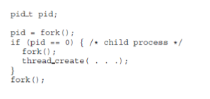
• มีโปรเซสที่สร้างขึ้นกี่โปรเซส
ตอบ มี 6 โปรเซส
• มี Thread ที่สร้างขึ้นกี่ Thread
ตอบ มี 2 Thread

5.Thread Pool คืออะไร จงอธิบาย
ตอบ เป็น Class ที่ใช้สำหรับการทำงานแบบ Multithread ที่ไม่ซับซ้อน

6. จงหาตัวอย่างของโปรแกรมที่เขียนด้วย Java Thread และ OpenMP แสดงโค้ดพร้อม ผลลัพธ์ของการรันที่ได้ และอธิบายพฤติกรรมของโปรแกรม
package com.java.myapp;

public class MyClass {

public static void main(String args[]) {
startProgress("A");
startProgress("B");
startProgress("C");
}

public static void startProgress(final String sItem) {

Runnable runnable = new Runnable() {

public void run() {

for (int i = 0; i <= 5; i++) {
final int value = i;
try {
Thread.sleep(2000);
} catch (InterruptedException e) {
e.printStackTrace();
}
System.out.println("Item Thread " + sItem + " (value = " + value + " )");
}
}
};
new Thread(runnable).start();
}
}

Item Thread A (value = 0 )
Item Thread C (value = 0 )
Item Thread B (value = 0 )
Item Thread B (value = 1 )
Item Thread A (value = 1 )
Item Thread C (value = 1 )
Item Thread A (value = 2 )
Item Thread C (value = 2 )
Item Thread B (value = 2 )
Item Thread A (value = 3 )
Item Thread B (value = 3 )
Item Thread C (value = 3 )
Item Thread B (value = 4 )
Item Thread C (value = 4 )
Item Thread A (value = 4 )
Item Thread B (value = 5 )
Item Thread A (value = 5 )
Item Thread C (value = 5 )

ทำงาน Thread ขึ้นมา 3 Process โดยแต่ล่ะ Process จะทำงานใน Loop โดยแสดงต่า 0 ถึง 5 และแต่ล่ะ Loop

7. จงทดลองโค้ดภาษาซีต่อไปนี้ ผลลัพธ์ที่ได้จาก Line C และ Line P เป็นอย่างไร 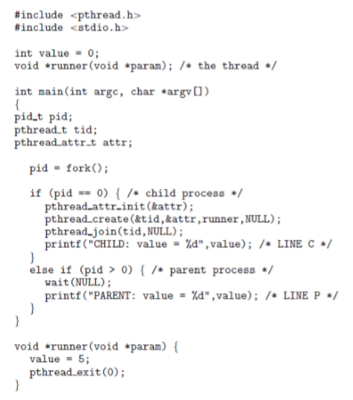
ตอบ LINE C = 5 LINE P = 0

8. จงเขียนโปรแกรมแบบ Multithread โดยมีการทำงานดังนี้
• Main Thread สร้างเลขจำนวนเต็มแบบสุ่ม 10 ค่า แล้วแสดงออกทางจอภาพ
• Main Thread เตรียมตัวแปร min, max, และ avg สำหรับเก็บค่าต่ำสุด, สูงสุด, และค่าเฉลี่ย ตามลำดับ
• สร้าง Thread ย่อย 3 Thread มีหน้าที่ดังนี้ จากเลขจ านวนเต็มที่สุ่มมาจาก Main Thread
- Thread #1: ค้นหาค่าต่ำสุด เก็บลงใน min
- ii. Thread #2: ค้นหาค่าสูงสุด เก็บลงใน max
- iii. Thread #3: คำนวณค่าเฉลี่ย เก็บลงใน avg
• Main Thread แสดงผลลัพธ์ของ min, max, avg ออกทางจอภาพ

แบบฝึกหัด บทที่ 3
1.จากโค้ดภาษาซีด้านล่างต่อไปนี้ โปรแกรมที่บรรทัด Line A ให้เอาท์พุต เป็นค่าใด จงทดลองและอธิบายผลการทดลอง
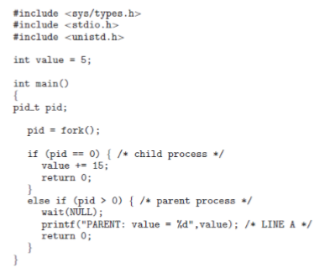
ตอบ LINE A = 0

2.จากโค้ดภาษาซีต่อไปนี้ มีโปรเซสทั้งหมดกี่โปรเซส (นับรวมโปรเซส เริ่มต้นด้วย) จงอธิบาย
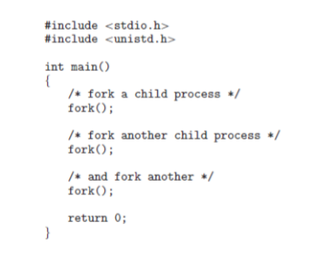
ตอบ 8 โปรเซส
3.เมื่อมีการสร้างโปรเซสใหม่โดยใช้คำสั่ง fork มีการแชร์สถานะ(State) ของ สิ่งใดต่อไปนี้ Heap, Stack, และ Shared Memory Segment ระหว่างโปรเซสแม่กับโปรเซส ลูก
ตอบ child parent กับ parent process

4.จงอธิบายความหมายของ Short-Term, Medium-Term และ Long-Term Scheduling
ตอบ Short-term คือ Process ที่อยู่ในสถานะรอเพื่อนำมาใช้เป็นหน่วยประมวลผลกลาง
Medium-term คือ ย้าย Process จากหน่วยความจำ เพื่อลดจำนวน Process ที่มีมากเกินไป
Long-term คือ Process จากหน่วยเก็บข้อมูลเพื่อเข้าสู่หน่วยความจำ

5.จงอธิบายสิ่งที่ Kernel ทำเมื่อเกิด Context-Switch ระหว่างโปรเซส
ตอบ Process เมื่อประมวลผลเสร็จแล้วมีการเปลี่ยนแปลง จาก Process หนึ่ง ไปยังอีก Process

6.โปรเซส init ในระบบปฏิบัติการ Unix หรือ Linux คืออะไร มีหน้าที่อย่างไร จงอธิบายพอสังเขป
ตอบ ทำหน้าที่อ่านการตั้งค่าจาก /etc/inittab เพื่อจะใช้ Run level ตัวไหนซึ่งในแต่ละ Run level ก็มีการทำงานของตัวเอง

7.Zombie Process และ Orphan Process คืออะไร เกิดขึ้นได้เมื่อใด จงอธิบาย
ตอบ Zombie Process คือ child รันเสร็จเร็วเกิน terminate เร็วเกินไป Parent ยังไม่ waiting เลย พอถึง waiting ก็ไม่มีใครมาปลุกให้ทำงานต่อ ทำให้ Parent ต้อง waiting ตลอดไป
Orphan Process คือ Parent ทำการ terminate ไปแล้ว ในขณะที่ Child ยัง execute ไม่เสร็จ และไม่เกิดการ cascading

8.จากเรื่อง Interprocess Communication จงเขียนโปรแกรมเพื่อคำนวณ Collatz Conjecture จากอินพุต n ที่มีค่าบวกใดๆ โดย n ตัวใหม่คำนวณได้ดังต่อไปนี้ จนกว่า n จะมีค่าเป็น 1
n = 3*n + 1 if n is odd
n = n/2 if n is even
เช่น ถ้าเริ่มต้น n = 35 ผลลัพธ์ที่ได้คือ 35, 106, 53, 160, 80, 40, 20, 10, 5, 16, 8, 4, 2, 1
ให้เขียนโปรแกรมโดยใช้ภาษาซี และใช้ POSIX Shared Memory ในโปรเซสหลักมี ขั้นตอนดังนี้
1. สร้าง Shared-Memory Object (shm open(), ftruncate(), and mmap()) 2. สร้างโปรเซสลูกเพื่อค านวณ n โดยที่โปรเซสลูกเขียนค่า n ที่ค านวณได้ในแต่ละ รอบลงใน Shared-Memory Object
3. รอจนโปรเซสลูกเสร็จ แล้วแสดงผลข้อมูลจาก Shared-Memory Object ออกทาง จอภาพ
4. ลบ Shared-Memory Object
ตอบ
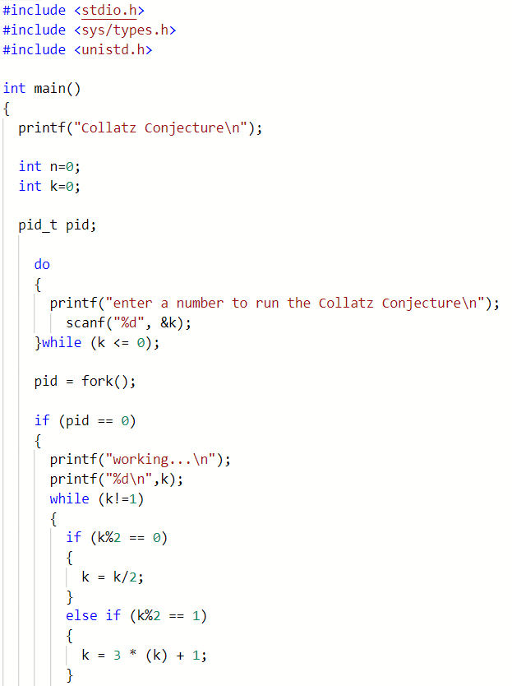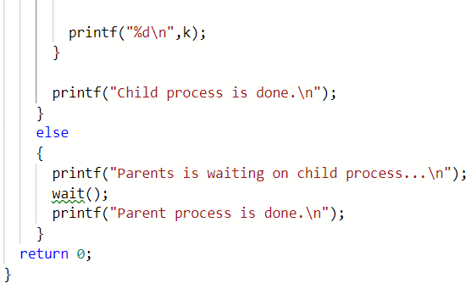

9. จากเรื่อง Interprocess Communication จงทดลองโปรแกรมภาษาจาวา ต่อไปนี้ (หมายเหตุ ให้รนั DateServer ก่อน แล้วจึงค่อยรัน DateClient)
DateServer DateClient
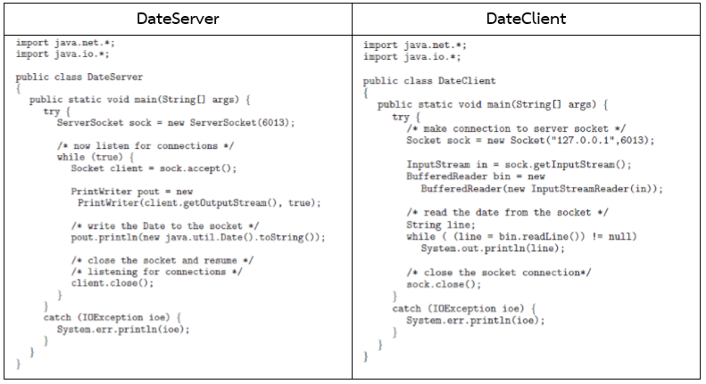
a. โค้ดตัวอย่างข้างต้น มี Interprocess Communication ด้วยวิธีการใด
ตอบ messeage passing model
b. การรันโปรแกรมได้ผลลพัธ์อะไร จงอธิบายพฤตกิรรมของโปรแกรมอย่าง ละเอียด
ตอบ Mon May 06 13:54:52 ICT 2019
c. จงอธิบายความหมายของ Socket
ตอบ Clinet ส่งข้อมูลให้ Server และเมื่อรับข้อมูล Server ก็จะกระจายข้อมูลให้กับ Client แบบ Realtime
d. หากรัน DateClient ก่อนการรัน DateServer ไดผ้ลลัพธ์อย่างไร
ตอบ ขึ้น ERROR java.net.ConnectException: Connection refused: connect

